FASES REQUERIMIENTO DE SOFTWARE

1. DESCRIPCION GENERAL DEL REQUERIMIENTO 2
2. FASE DE FORMALIZACIÓN 3
3. ANALISIS DE REQUISITOS Y REQUERIMIENTOS 4
5. LEVANTAMIENTO DEL REQUERIMIENTO DETALLADO 8
6. DISEÑO DE LA ARQUITECTURA DE SOLUCION 10

DESCRIPCION GENERAL DEL REQUERIMIENTO

PROYECTO | SALE. Sistema de asistencia legal.
Nombre Requerimiento: | Diseñar una plataforma que permita dar un seguimiento ágil a las solicitudes que llegan a nuestro despacho.
Fecha Solicitud: | 20/02/2022
Responsable(s) Solicitud: | Tony Star
Dependencia(s) Solicitante: | Industrias Star
Responsable Funcional designado por el equipo de desarrollo de software: | Juan Carlos Hernández Marín

FASE DE FORMALIZACIÓN

Descripción de la Solicitud
Usuario Solicitante
Es necesario tener a un usuario para poder cargar los procesos solicitados por nuestros clientes, lo cual incluye modificación de procesos existentes y nuevos.

Un proceso consta de varias actividades, las cuales deberán tener alguno de los siguientes estatus (Sin iniciar, iniciado, aceptado, rechazado, exitoso) y asignado deberá estar asignado a algún asistente algún asistente.

Dentro de un proceso podrá solicitarse información adicional al cliente, como por ejemplo comprobantes de pago, etc.

Sera necesario mandar a nuestro cliente el estatus de las actividades, así como adicionalmente una observación derivada del proceso.

El solicitante deberá de poder visualizar el estado de su o sus solicitudes en una página web.

La pagina inicial del portal web deberá promocionar los servicios que son ofrecidos por el despacho.

Líder Funcional
Desarrollar un catalogó para poder capturar las actividades que pueden ser llevadas a cabo por el asistente.

Darle seguimiento a la solicitud generando una bitácora de todo el proceso.
Generar un formulario para que el solicitante pueda subir la información adicional solicitada por el asistente.

Generar un formulario para actualizar la publicidad del sitio mediante un carrusel, con una imagen un Título y una descripción.

Un dashboard tipo camban Kanban para poder darle seguimiento a las solicitudes.

Generar estadísticas de los asistentes para medir el rendimiento de los trabajadores.

FIRMAS DE ACEPTACIÓN:

________________________________ _______________________________
Tony Start Nombre Líder OTI
Industrias Start Oficina Tecnologías de la Información

ANALISIS DE REQUISITOS Y REQUERIMIENTOS

Fecha Inicio | DD/MM//AAAA |  | Fecha Final | DD/MM//AAAA
Modelamiento de Negocio
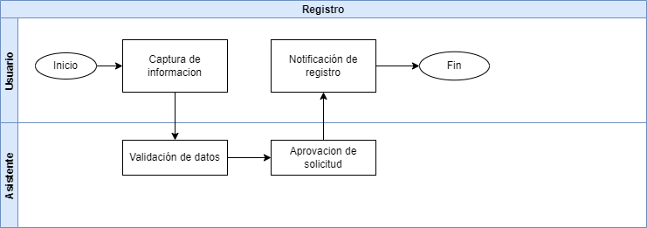

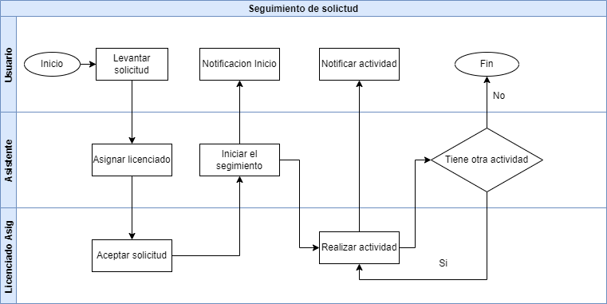

Términos de Referencia
Alcance de la solución | Un portal de internet para darle seguimiento a las solicitudes de los clientes de su organización.
Requerimientos Funcionales y criterios de aceptación y | Login para la identificación del usuario.  Dasboard del seguimiento de las solicitudes (Cliente)  Dashboard tipo kanban para darle seguimiento a las solicitudes (Asistente).  Reportes para medir el rendimiento de los asistentes  Modulo para administrar los asistentes  Los procesos deben de quedar respaldados con correos electrónicos  El seguimiento de las actividades se debe guardar la fecha y hora de inicio y fin.
Requerimientos no Funcionales y de calidad | Para facilitar el ingreso al portal será necesario considera los componentes de inicio de sesión de las redes sociales y de correo electrónico.  Todos los reportes generados deben mantener los colores e iconos que vienen definidos en el manual de identidad.
Interesados en la solución
  Nombre/Rol/Perfil | Descripción
  Asistente | No proveerá de información importante dentro de los flujos y la validación del funcionamiento.
Precondiciones | Manual de identidad de la organización.  Definir el grupo de usuarios fue validaran el funcionamiento del portal web.
Requisitos Técnicos | Tipo de Desarrollo | Web Escritorio Móvil Servicio Web  Servicio Windows Otro:__________________
Requisitos Técnicos | Base de Datos | Oracle  SQL Server  MySQL  MongoDB  Otro:__________________ |  |  | Versión  _______  _______  _5.7___  _______  _______  _______
Requisitos Técnicos | Lenguaje | C#  VB  PHP  Java  JavaScript  Otro:___________________ |  |  | Versión  _______  _______  _______  _______  _______  _______  _______
Viabilidad Técnica | Luego de adelantado el análisis de los requisitos y requerimientos es viable proponer una solución técnica para esta solicitud: SI (X) NO ( )

FIRMAS DE ACEPTACIÓN:
Nombre | Dependencia | Teléfono | Firma
- FASE DE PLANEACIÓN Y GERENCIA DEL PROYECTO

Responsable |  | Juan Carlos |  |  | Fecha |  |  |  | 01/02
Plan estratégico de fases del proyecto
N° | Nombre Etapa |  | Actividad | Rol Responsable |  | Fecha Inicio | Fecha Fin | Comentarios
 | Definición de alcance |  | Alineación de requerimientos y definición del alcance con el cliente | PO |  | 01/02 | 04/02
 | Análisis de usabilidad |  | desarrollador UI/UX | Desarrollador |  | 07/02 | 09/02
 | Desarrollo del prototipo 1. |  | Desarrolla de interfaces preliminares | Desarrollador |  | 10/02 | 11/02
 | Alineación con cliente |  | Prototipo 1 y reunión para definir realizar ajustes derivados para el siguiente incremente. | PO |  | 14/02 | 14/02
 | Afinación prototipo 1 |  | Desarrollo de las afinaciones del prototipo 1, | Desarrollador |  | 14/02 | 14/02
 | Desarrollo del prototipo 2. |  | la funcionalidad para el seguimiento de las solicitudes. | Desarrollador |  | 15/02 | 16/02
 | Alineación 2 |  | Reunión con el cliente para evaluación del Prototipo 2, | PO |  | 17/02 | 17/02
 | Afinaciones prototipo 2 |  | Desarrollo de afinaciones del prototipo 2 | Desarrollador |  | 18/02 | 21/02
 | Desarrollo Prototipo 3. |  | Implementación y diseño del envió de notificaciones | Desarrollador |  | 22/02 | 23/02
 | Alineación 3 |  | Reunión con el cliente para evaluación del prototipo 3 | PO |  | 24/02 | 24/02
 | Refinamiento del prototipo 3 |  | Refinamiento del prototipo 3 | Desarrollador |  | 25/02 | 28/02
 | Desarrollo de prototipo 4. |  | Implementación y diseño de las promociones y servicios | Desarrollador |  | 28/02 | 04/03
 | Alineación 4 |  | Alineación 4 | PO |  | 07/03 | 08/03
 | Afinación del prototipo 4. |  | Afinación del prototipo 4. | Desarrollador |  | 08/02 | 03/03
 | Pruebas integrales y de funcionalidad. |  | Pruebas integrales y de funcionalidad. | Desarrollador |  | 07/03 | 08/03
 | Pruebas y validación del cliente |  | Pruebas y validación del cliente | Líder proyecto cliente |  | 14/03 | 17/03
 | Alineación final |  | Comentarios finales | PO |  | 18/03 | 08/03
Diagrama de planeación
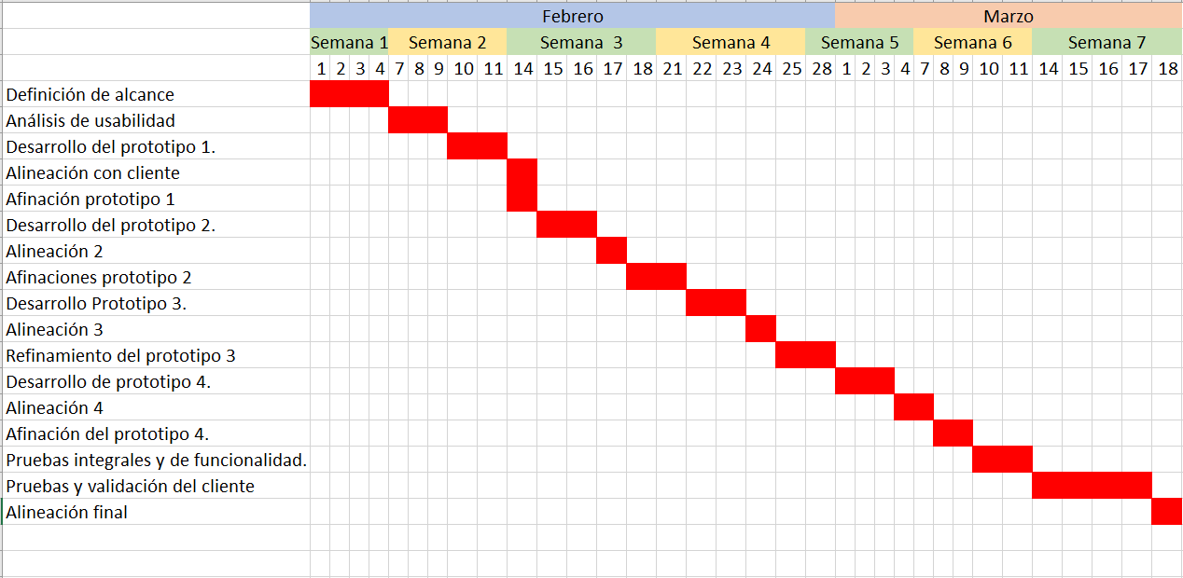

NOTA: Las fechas de planeación establecidas en este documento son aproximadas y estarán sujetas a modificaciones que surjan por control de cambios u otros factores.

FIRMAS DE ACEPTACIÓN:
Nombre | Dependencia | Teléfono | Firma

LEVANTAMIENTO DEL REQUERIMIENTO DETALLADO

Las historias de usuario deben ser independientes y debidamente identificadas; deben corresponder a una única funcionalidad y deben ser cortas y concisas
HISTORIAS DE USUARIO
Nº. |  | 000 – Dificultades para notificar al cliente el estatus del proceso.
Titulo |  | Notificar al cliente del estado de su proceso
Fecha |  | 24/02/2022
Estimación |  | 50
Característica/Funcionalidad
La principal problemática dentro de los asistentes que colaboran para mandar notificaciones a los usuarios acerca de los cambios dentro de su proceso dentro de los cuales destacan los siguientes:
- Problemática al recopilar información para notificar al cliente la notificación de su cliente.
- Dar respuesta de una marera rápida.
- Llevar el histórico del proceso

Por lo que se requiere un sistema que nos ayude a recopilar y llevar el seguimiento de las actividades, y que provea un canal de comunicación directa con nuestros clientes.

Razón/Resultado
Un sistema integral que ayude con el seguimiento y la recopilación de la información relevante de el seguimiento de la solicitud.

Un canal de comunicación entre el asistente y el/los abogados asignados al caso.

Un canal de comunicación entre el asistente y el cliente.

Un sistema y
Criterios de Aceptación
Nº | Titulo |  | Contexto |  |  | Evento
1 | Generación de una solicitud. |  | Darle asistencia al usuario al levantar una solicitud con las características necesarias. |  |  | Cuando un cliente potencial esta capturando una solicitud llega a requerir ayuda, manda una notificación al asistente.
2 | Análisis de rendimientos de los asistentes. |  | Registrar el tiempo de respuesta de los asistentes asignados en un caso para medir su efectividad. |  |  | A partir del momento en que se efectúa el cierre del caso de atención al cliente por parte del empleado
3 | Solicitar información de la solicitud |  | Recabar información de el seguimiento de la solicitud y el estatus de la etapa |  |  | Cuando el asistente le llega una solicitud de información por el cliente,
Firmas de aceptación
Nombre |  |  |  | Dependencia | Teléfono |  | Firma

DISEÑO DE LA ARQUITECTURA DE SOLUCION

En caso de que existan excepciones asociadas a la arquitectura de referencia se debe incluir su correspondiente justificación en las vistas que aplique.

Fecha | 26/02/2022
Vista Lógica
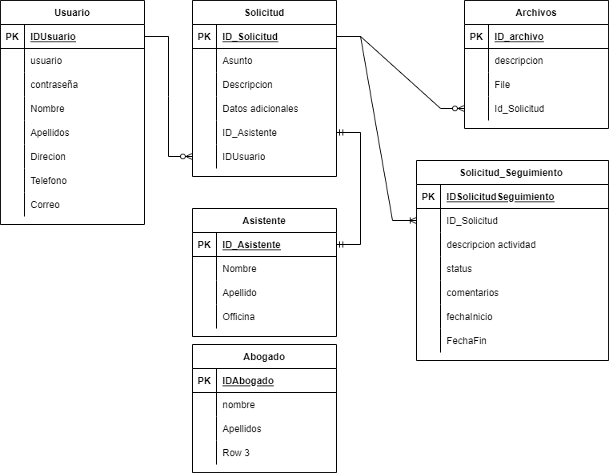

Vista de Proceso
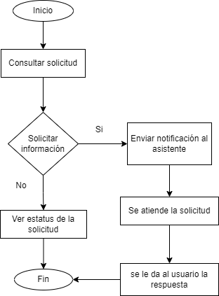

Consultar información

Firmas de aceptación
Nombre |  | Dependencia | Teléfono |  | Firma

Nota: En caso de considerar limitado el uso de UML, es posible utilizar diagramas Ad Hoc.

